PROGRAMACION ORIENTADA A OBJETOS

PROPUESTA DE PROYECTO

Semestre 2014-2015/I

No de proyecto

196

Nombre del proyecto

Scooby game.

Integrantes del equipo

Castañeda Estrada Pablo Andrés

Rodríguez Guerra José Mauro

Objetivo del proyecto

Conseguir la Scooby Galleta para que puedas pasar de nivel, tendrás que esquivar todos los enemigos y obstáculos.

Descripción del proyecto

EL JUEGO CONSISTIRA EN IR CORRIENDO Y EVITAR QUE TE TOQUEN LOS FANTASMAS YBRINCAR OBSTACULOS PARA PODER LLEGAR A LAS SCOOBY GALLETAS EL JUEGO SE GANA CUANDO ENCUENTRAS LAS SCOOBY GALLETAS.PARA EVITAR QUE LOS ENEMIGOS APARESCAN TENDRA QUE OBTENER LINTERNA A LO LARGO DEL CAMINO.

EL JUEGO CONSTARA DE TRES NIVELES:

TODOS LOS NIVELES DEL JUEGO TERMINAN AL ENCONTRAR LAS SCOOBY GALLETAS.

Descripción e imágenes de cada nivel

* FACIL.-CONTIENE UNA SOLA SUBCLASE DE ENEMIGOS Y POCOS OBSTACULOS.EL ESCENARIO SERA UN BOSQUE.
* INTERMEDIA.- CONTIENE DOS SUBCLASES DE ENEMIGOS Y MÁS OBSTACULOS. EL ESCENARIO SERA UNA MINA ABANDONADA.
* DIFICIL.- CONTIENE LAS TRES SUBCLASES DE ENEMIGOS Y MUCHOS OBSTACULOS. EL ESCENARIO SERA UN CEMENTERIO.
* PRIMER NIVEL

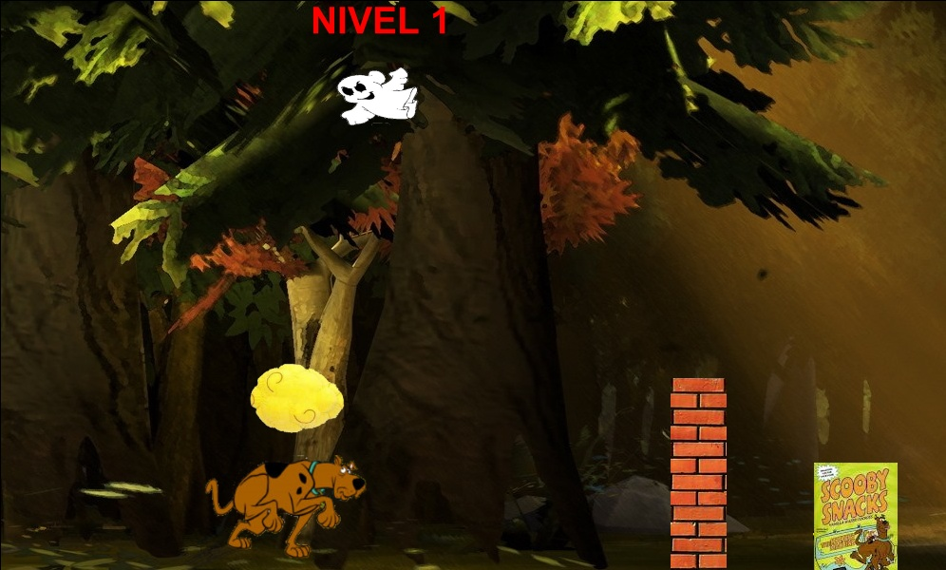

* EL JUGADOR SE NUEVE CON LAS FLECHAS DE DIRRECIÓN

|  |  |
| --- | --- |
| MOVIMIENTO | TECLA |
| DERECHA |  |
| IZQUIERDA |  |
| SALTO DERECHA |  |
| SALTO IZQUIERDA |  |

* SEGUNDO NIVEL

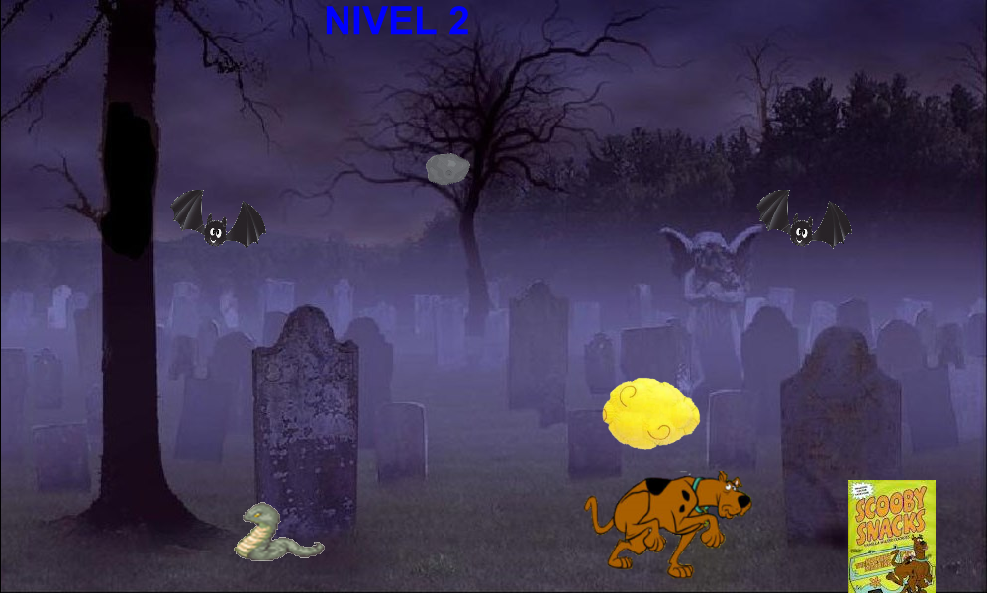

* 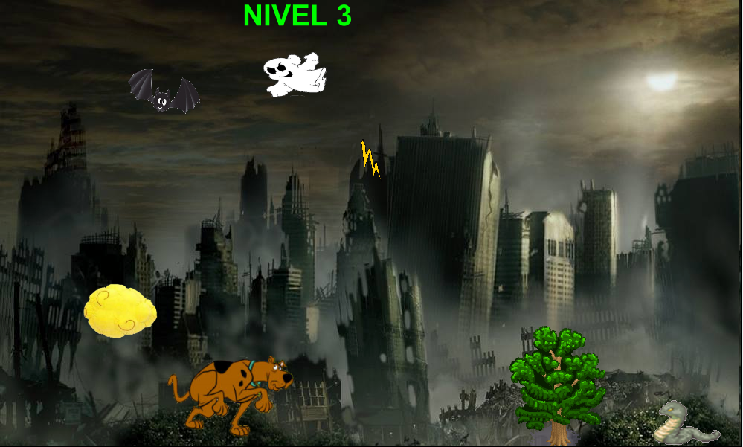TERCER NIVEL

Diagrama de clases UML

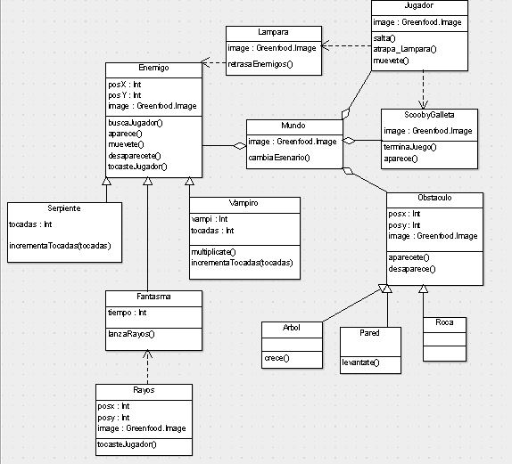

Características y comportamiento de cada clase

Herencia y polimorfismo

Herencia:

* La clase obstáculo hereda los métodos aparece y crece jugador.
* La clase enemigo hereda a sus métodos la clase muévete, aparécete y tocaste jugador.

Polimorfismo:

* El método de la clase mundo adiosMusica() y el método de la clase Scooby getX() getY() pueden ser usadas por las demás clases.

Cronograma de actividades (plan de trabajo)

|  |  |  |
| --- | --- | --- |
| Fecha de Inicio | Fecha de Término | Actividad por realizar |
| 27/enero/2015 | 30/enero/2015 | Definición del proyecto |
| 01/febrero/2015 | 27/febrero/2015 | Planeación de atributos y métodos de cada clase |
| 1/marzo/2015 | 27/abril/2015 | Desarrollo de niveles y validaciones |
| 1/mayo/2015 | 27/mayo/2015 | Revisiones y entrega final |

Bitácora de actividades (historial)

|  |  |
| --- | --- |
| Fecha (dd/mm/aa) | Descripción de la actividad realizada |
| 2/febrero/2015 | Creación de clases |
| 8/mayo/2015 | Inicio de programación |
| 11/mayo/2015 | Implementación de niveles |
| 15/mayo/2015 | Afinación de problemas que se presentan el clase vampiro y scooby galletas |
| 27/mayo/2015 | Valoración final por parte del profesor |
| 29/mayo/2015 | Entrega del Proyecto |